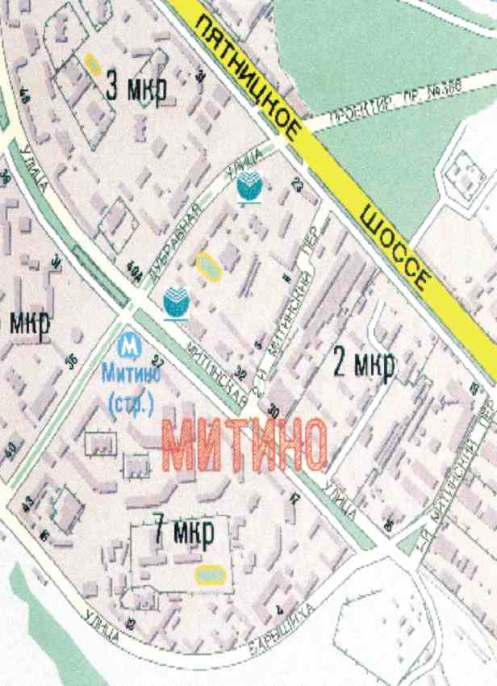
Митино, ул.Барышиха, д.12, кор.1

